ΠΑΡΑΡΤΗΜΑ Α΄
ΥΠΟΔΕΙΓΜΑ - ΑΙΤΗΣΗ ΥΠΟΨΗΦΙΟΤΗΤΑΣ ΚΑΙ ΒΙΟΓΡΑΦΙΚΟ ΣΗΜΕΙΩΜΑ
ΓΙΑ ΤΗΝ ΕΠΙΛΟΓΗ ΠΡΟΪΣΤΑΜΕΝΩΝ ΔΙΕΥΘΥΝΣΕΩΝ/ΥΠΟΔΙΕΥΘΥΝΣΕΩΝ
ΤΟΥ ΥΠΕΘΑ/ΓΕΝ ΚΑΤ΄ ΕΦΑΡΜΟΓΗ ΤΩΝ ΔΙΑΤΑΞΕΩΝ ΤΩΝ ΑΡ. 84-86 ΤΟΥ Υ.Κ. (Ν. 3528/2007)

Α. ΑΙΤΗΣΗ ΥΠΟΨΗΦΙΟΤΗΤΑΣ
ΠΡΟΚΗΡΥΞΗ ΑΡΙΘ./ΑΔΑ: |  | Αρ. πρωτ…...
ΠΡΟΣ: Διεύθυνση Πολιτικού Προσωπικού ΥΠΕΘΑ/ΓΕΝ
ΕΠΤΑ (07) ΠΡΟΚΗΡΥΣΣΟΜΕΝΕΣ ΘΕΣΕΙΣ |  |  | ΠΡΟΤΙΜΗΣΗ:  (έως πέντε κατ΄ανώτατο όριο)
001 | ΓENIKH ΕΠΙΘΕΩΡΗΣΗ ΝΑΥΤΙΚΟΥ (ΓΕΠΝ) / ΤΕΧΝΙΚΗ ΕΠΙΘΕΩΡΗΣΗ  Διεύθυνση Επιθεώρησης Ναυτικών Έργων (ΔΤΕ-3)
002 | Γ ΄ΚΛΑΔΟΣ  ΓΕΝ/Γ4 - Διεύθυνση Δημοσίων Ναυτικών Έργων
003 | ΝΑΥΣΤΑΘΜΟΣ ΚΡΗΤΗΣ (ΝΚ) / Διεύθυνση Καυσίμων (ΔΚ)  Υποδιεύθυνση Συντονιστής ΝΑΤΟ
004 | ΝΑΥΣΤΑΘΜΟΣ ΚΡΗΤΗΣ (ΝΚ)  Διεύθυνση Ναυτικών Έργων Ναυστάθμου Κρήτης (ΝΚ/ΔΝΕΡ)
005 | ΝΑΥΣΤΑΘΜΟΣ ΚΡΗΤΗΣ (ΝΚ) / Διεύθυνση Ελέγχου Μετρήσεων (ΔΕΜ)  Υποδιεύθυνση Συντονισμού Τμημάτων Σταθμού Ελέγχου Ακριβείας Συστημάτων
006 | ΥΔΡΟΓΡΑΦΙΚΗ ΥΠΗΡΕΣΙΑ (ΥΥ)  Διεύθυνση Παραγωγής & Ποιοτικού Ελέγχου
007 | ΚΕΝΤΡΟ ΕΡΕΥΝΑΣ / ΤΕΧΝΟΛΟΓΙΚΗΣ ΑΝΑΠΤΥΞΗΣ ΚΑΙ ΚΑΙΝΟΤΟΜΙΑΣ (ΚΕΤΑΚ)  Διεύθυνση Καινοτομίας
Α.1. ΠΡΟΣΩΠΙΚΑ ΣΤΟΙΧΕΙΑ ΥΠΟΨΗΦΙΟΥ
ΕΠΩΝΥΜΟ:
ΟΝΟΜΑ:
ΟΝΟΜ/ΜΟ ΠΑΤΡΟΣ:
ΟΝΟΜ/ΜΟ ΜΗΤΡΟΣ:
ΗΜΕΡΟΜΗΝΙΑ ΓΕΝΝΗΣΗΣ: |  | ΤΟΠΟΣ ΓΕΝΝΗΣΗΣ:
Α.Δ.Τ.:
ΤΗΛΕΦΩΝΟ ΕΡΓΑΣΙΑΣ: |  | ΚΙΝΗΤΟ:
ΤΑΧΥΔΡΟΜΙΚΗ ΔΙΕΥΘΥΝΣΗ 1 (εργασίας):
ΤΑΧΥΔΡΟΜΙΚΗ ΔΙΕΥΘΥΝΣΗ 2 (κατοικίας):
Ε-MAIL 1 (εργασίας):
Ε-MAIL 2 (προσωπικό):
Α.2. ΣΤΟΙΧΕΙΑ ΥΠΗΡΕΣΙΑΚΗΣ ΚΑΤΑΣΤΑΣΗΣ
ΣΧΕΣΗ ΕΡΓΑΣΙΑΣ:
ΚΑΤΗΓΟΡΙΑ/ΕΚΠΑΙΔ. ΒΑΘΜΙΔΑ:
ΚΛΑΔΟΣ/ΕΙΔΙΚΟΤΗΤΑ:
ΒΑΘΜΟΣ:
ΠΛΕΟΝΑΖΩΝ ΧΡΟΝΟΣ ΣΤΟΝ ΒΑΘΜΟ:
ΦΟΡΕΑΣ ΟΡΓΑΝΙΚΗΣ ΘΕΣΗΣ:
ΦΟΡΕΑΣ ΣΤΟΝ ΟΠΟΙΟ ΥΠΗΡΕΤΩ:
Α.3. ΣΤΟΙΧΕΙΑ ΕΠΙΚΟΙΝΩΝΙΑΣ ΑΡΜΟΔΙΑΣ ΔΙΕΥΘΥΝΣΗΣ ΔΙΟΙΚΗΤΙΚΟΥ
(στην οποία ανήκει οργανικά ο υπάλληλος)
ΠΡΟΪΣΤΑΜΕΝΟΣ ΔΙΕΥΘΥΝΣΗΣ ΔΙΟΙΚΗΤΙΚΟΥ:
ΤΗΛΕΦΩΝΟ:
E-MAIL:
Α.4. ΓΕΝΙΚΕΣ ΠΡΟΫΠΟΘΕΣΕΙΣ ΣΥΜΜΕΤΟΧΗΣ
(συμπληρώστε με Χ όσες από τις παρακάτω επιλογές ισχύουν στην περίπτωσή σας)
Ανήκω οργανικά στο ΥΠΕΘΑ/ΓΕΝ και υπάγομαι στις διατάξεις του Υπαλληλικού Κώδικα (ν. 3528/2007).
Ανήκω σε κλάδο, οι υπάλληλοι του οποίου προβλέπεται από τις οικείες οργανικές διατάξεις ότι μπορούν να προΐστανται στις προκηρυσσόμενες θέσεις.
Κατέχω τον βασικό τίτλο σπουδών ο οποίος αποτελεί το τυπικό προσόν του κλάδου, οι υπάλληλοι του οποίου προβλέπεται από τις οικείες οργανικές διατάξεις να προΐστανται στη θέση που προκηρύσσεται και τα πρόσθετα κατά κλάδο και ειδικότητα τυπικά προσόντα.
Α.5. ΕΙΔΙΚΕΣ ΠΡΟΫΠΟΘΕΣΕΙΣ ΣΥΜΜΕΤΟΧΗΣ
(συμπληρώστε με Χ όσες από τις παρακάτω επιλογές ισχύουν στην περίπτωσή σας)
Είμαι υπάλληλος κατηγορίας ΠΕ ή ΤΕ.
Έχω ασκήσει καθήκοντα Προϊσταμένου Διεύθυνσης για ένα (1) έτος τουλάχιστον.
Είμαι κάτοχος αναγνωρισμένου συναφούς διδακτορικού διπλώματος, κατέχω τον βαθμό Α΄ με πλεονάζοντα χρόνο τουλάχιστον έξι (6) έτη στον βαθμό αυτόν και έχω ασκήσει καθήκοντα Προϊσταμένου Τμήματος για ένα (1) έτος τουλάχιστον.
Είμαι απόφοιτος της Εθνικής Σχολής Δημόσιας Διοίκησης και Αυτοδιοίκησης (Ε.Σ.Δ.Δ.Α.), κατέχω τον βαθμό Α΄ με πλεονάζοντα χρόνο τουλάχιστον έξι (6) έτη στον βαθμό αυτόν και έχω ασκήσει καθήκοντα Προϊσταμένου Τμήματος για ένα (1) έτος τουλάχιστον.
Είμαι κάτοχος αναγνωρισμένου συναφούς μεταπτυχιακού τίτλου σπουδών, κατέχω τον βαθμό Α΄ με πλεονάζοντα χρόνο τουλάχιστον έξι (6) έτη στον βαθμό αυτόν και έχω ασκήσει καθήκοντα Προϊσταμένου Τμήματος για ένα (1) έτος τουλάχιστον.
Κατέχω τον βαθμό Α΄ και έχω ασκήσει συνολικά τουλάχιστον για τρία (3) έτη καθήκοντα Προϊσταμένου Τμήματος.
Κατέχω τον βαθμό Α΄ με πλεονάζοντα χρόνο τουλάχιστον δέκα (10) έτη στον βαθμό αυτόν.
Α.6. ΚΩΛΥΜΑΤΑ ΥΠΟΨΗΦΙΟΤΗΤΑΣ
(συμπληρώστε με Χ όσες από τις παρακάτω επιλογές ισχύουν στην περίπτωσή σας)
Δεν αποχωρώ αυτοδικαίως από την υπηρεσία εντός ενός (1) έτους από την ημερομηνία λήξης της προθεσμίας υποβολής των υποψηφιοτήτων.
Δεν διανύω δοκιμαστική υπηρεσία, δεν τελώ σε διαθεσιμότητα ή αργία, δεν έχω καταδικαστεί τελεσιδίκως για τα αναφερόμενα στη παρ. 1 του άρθρου 8 του Υ.Κ. (ν. 3528/2007) αδικήματα, δεν μου έχει επιβληθεί τελεσίδικα οποιαδήποτε πειθαρχική ποινή ανώτερη του προστίμου αποδοχών τεσσάρων (4) μηνών για οποιοδήποτε πειθαρχικό παράπτωμα μέχρι τη διαγραφή της ποινής κατά το άρθρο 145 του Υ.Κ.
Έχω απαλλαγεί από τα καθήκοντά µου ως Προϊσταμένου βάσει της παρ. 10 του άρθρου 86 του Υ.Κ. (ν. 3528/2007), όπως ισχύει και έχουν παρέλθει δύο (2) έτη από την έκδοση της σχετικής απόφασης απαλλαγής µου κατά την ημερομηνία λήξης της προθεσμίας υποβολής υποψηφιοτήτων.
(Διευκρίνιση: Η δήλωση αυτή αφορά μόνον τους υποψηφίους που έχουν απαλλαγεί από τα καθήκοντά τους ως προϊσταμένων, βάσει της παρ. 10 του άρθρου 86 του ν. 3528/2007 και αναφέρεται στο κώλυμα της περίπτωσης 3 της ενότητας ΙV. ΚΩΛΥΜΑΤΑ ΥΠΟΨΗΦΙΟΤΗΤΑΣ της παρούσας προκήρυξης).

ΥΠΕΥΘΥΝΗ ΔΗΛΩΣΗ
Η ακρίβεια των στοιχείων που αναφέρονται σε αυτή την αίτηση - δήλωση μπορεί να ελεγχθεί με βάση το αρχείο άλλων υπηρεσιών (άρθρο 8, παρ. 4, ν. 1599/1986). Με ατομική μου ευθύνη και γνωρίζοντας τις κυρώσεις που προβλέπονται από τις διατάξεις της παρ. 6 του άρθρ. 22 του ν. 1599/1986, δηλώνω ότι όλα τα στοιχεία της αίτησής μου είναι ακριβή και αληθή. Σε περίπτωση ανακρίβειας, γνωρίζω ότι θα έχω τις συνέπειες που προβλέπονται από τις διατάξεις του ν. 1599/1986.

Ο/Η αιτών/-ούσα:
………………………
Υπογραφή
……………………………………………
(Ονοματεπώνυμο υποψηφίου)
................................
Ημερομηνία
Β. ΒΙΟΓΡΑΦΙΚΟ ΣΗΜΕΙΩΜΑ
Β.1. ΤΥΠΙΚΑ - ΕΚΠΑΙΔΕΥΤΙΚΑ ΠΡΟΣΟΝΤΑ ΚΑΙ ΠΡΟΣΟΝΤΑ ΕΠΑΓΓΕΛΜΑΤΙΚΗΣ ΚΑΤΑΡΤΙΣΗΣ
ΒΑΣΙΚΟΣ ΤΙΤΛΟΣ ΣΠΟΥΔΩΝ ΤΡΙΤΟΒΑΘΜΙΑΣ ΕΚΠΑΙΔΕΥΣΗΣ:
Τίτλος πτυχίου | Εκπαιδευτικό ίδρυμα | Έτος κτήσης
ΔΕΥΤΕΡΟΣ ΤΙΤΛΟΣ ΣΠΟΥΔΩΝ ΤΡΙΤΟΒΑΘΜΙΑΣ ΕΚΠΑΙΔΕΥΣΗΣ:
Τίτλος πτυχίου | Εκπαιδευτικό ίδρυμα | Έτος κτήσης
ΕΠΙΠΛΕΟΝ ΤΙΤΛΟΙ ΠΤΥΧΙΑΚΩΝ ΣΠΟΥΔΩΝ:
Τίτλος πτυχίου | Εκπαιδευτικό ίδρυμα | Έτος κτήσης
ΣΥΝΑΦΕΣ ΔΙΔΑΚΤΟΡΙΚΟ ΔΙΠΛΩΜΑ:
Τίτλος Διδακτορικού Διπλώματος | Εκπαιδευτικό ίδρυμα | Έτος κτήσης
ΣΥΝΑΦΗΣ ΜΕΤΑΠΤΥΧΙΑΚΟΣ ΤΙΤΛΟΣ ετήσιας τουλάχιστον διάρκειας:
Τίτλος Μεταπτυχιακού | Εκπαιδευτικό ίδρυμα | Έτος κτήσης
ΔΕΥΤΕΡΟΣ ΣΥΝΑΦΗΣ ΜΕΤΑΠΤΥΧΙΑΚΟΣ ΤΙΤΛΟΣ ετήσιας τουλάχιστον διάρκειας:
Τίτλος Μεταπτυχιακού | Εκπαιδευτικό ίδρυμα | Έτος κτήσης

ΜΕΤΑΠΤΥΧΙΑΚΟΣ ΤΙΤΛΟΣ ΠΟΥ ΕΝΣΩΜΑΤΩΝΕΤΑΙ ΣΤΟΝ ΒΑΣΙΚΟ ΤΙΤΛΟ ΣΠΟΥΔΩΝ
Τίτλος Σπουδών / ΦΕΚ υπαγωγής  στις διατάξεις του άρθρου 47 του  ν.4485/2017 και άρθρου 78 του ν. 4957/2022 |  | Εκπαιδευτικό ίδρυμα |  | Έτος κτήσης
ΕΠΙΠΛΕΟΝ ΤΙΤΛΟΙ ΜΕΤΑΠΤΥΧΙΑΚΩΝ / ΔΙΔΑΚΤΟΡΙΚΩΝ ΣΠΟΥΔΩΝ:
Διδακτορικό Δίπλωμα / Μεταπτυχιακός Τίτλος |  | Εκπαιδευτικό ίδρυμα |  |  | Έτος  κτήσης
ΑΠΟΦΟΙΤΗΣΗ ΑΠΟ ΤΗΝ Ε.Σ.Δ.Δ.Α.:
Τμήμα Εξειδίκευσης (εάν υπάρχει) |  | Εκπαιδευτική Σειρά |  |  | Έτος αποφοίτησης
ΓΝΩΣΗ ΞΕΝΗΣ ΓΛΩΣΣΑΣ:
Ξένη γλώσσα | Επίπεδο |  | Τίτλος πιστοποιητικού / Φορέας έκδοσης

ΠΙΣΤΟΠΟΙΗΜΕΝΗ ΕΠΙΜΟΡΦΩΣΗ:
(της τελευταίας δεκαετίας, όπως ορίζεται στις διατάξεις της υποπερ. αζ΄ της περ. α΄ της παρ. 3 του άρθρου 85 του Υπαλληλικού Κώδικα):
Φορέας επιμόρφωσης | Πρόγραμμα επιμόρφωσης | Ημέρες /  Ώρες επιμόρφωσης | Κωδικός πιστοποίησης | Ημερομηνίες παρακολούθησης

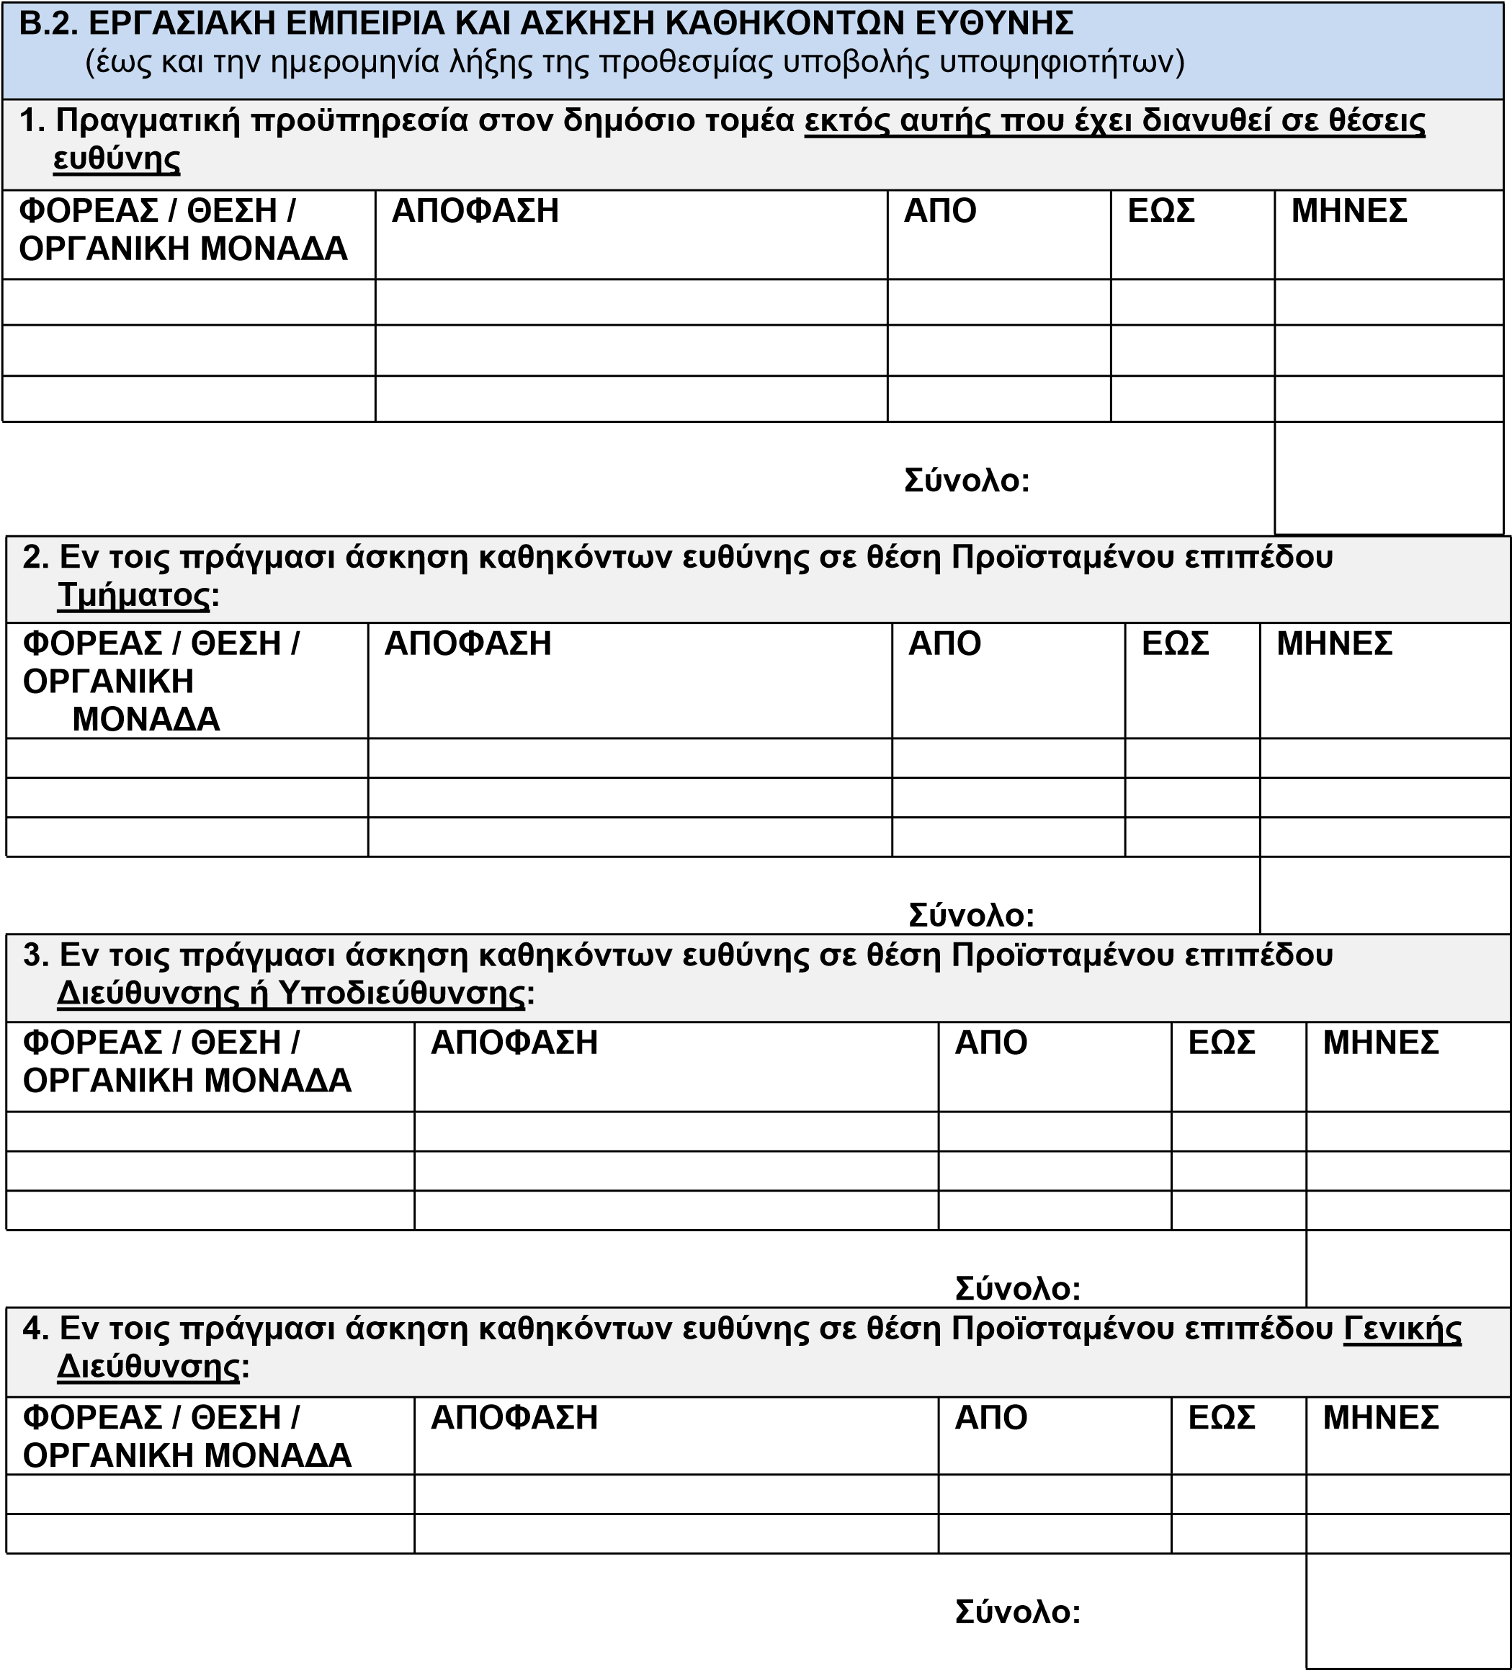

Β.3. ΧΡΟΝΟΣ ΑΠΑΣΧΟΛΗΣΗΣ ΣΤΟΝ ΙΔΙΩΤΙΚΟ ΤΟΜΕΑ ΠΟΥ ΕΧΕΙ ΑΝΑΓΝΩΡΙΣΤΕΙ ΩΣ
ΠΡΟΫΠΗΡΕΣΙΑ (με τις διατάξεις του αρ. 98 του Υ.Κ., όπως ισχύει και του Π.Δ. 69/2016)
Διάρκεια  απασχόλησης  (από …. έως) | Μήνες |  | Φορέας απασχόλησης | Θέση / Ιδιότητα | Απόφαση  αναγνώρισης
Β.4. ΛΟΙΠΑ ΣΤΟΙΧΕΙΑ
Β.4.1. ΣΥΜΜΕΤΟΧΗ ΣΕ ΣΥΛΛΟΓΙΚΑ ΟΡΓΑΝΑ
Ιδιότητα |  |  | Φορέας | Αντικείμενο εργασιών | Έτος συμμετοχής
Β.4.2. ΣΥΓΓΡΑΦΙΚΟ ΕΡΓΟ
Είδος συγγραφικού έργου |  | Τίτλος συγγραφικού έργου |  | Δημοσίευση σε: | Έτος δημοσίευσης

Β.4.3. ΕΙΣΗΓΗΣΕΙΣ ΚΑΙ ΑΝΑΚΟΙΝΩΣΕΙΣ ΣΕ ΗΜΕΡΙΔΕΣ, ΣΥΝΕΔΡΙΑ ΚΛΠ.
Είδος δραστηριότητας  (π.χ. ανακοίνωση, εισήγηση) | Φορέας διοργάνωσης |  | Θέμα εισήγησης / ανακοίνωσης | Έτος διεξαγωγής
Β.4.4. ΔΙΔΑΚΤΙΚΗ ΕΜΠΕΙΡΙΑ
Είδος διδακτικής εμπειρίας | Φορέας |  | Θέμα | Έτος
Β.4.5. ΕΠΙΜΟΡΦΩΣΗ ΠΕΡΑΝ ΤΗΣ ΠΙΣΤΟΠΟΙΗΜΕΝΗΣ ΚΑΙ ΠΕΡΑΝ ΤΗΣ ΔΕΚΑΕΤΙΑΣ
Φορέας επιμόρφωσης |  | Πρόγραμμα επιμόρφωσης | Ημέρες επιμόρφωσης | Έτος επιμόρφωσης
Β.4.6. ΓΝΩΣΗ ΧΕΙΡΙΣΜΟΥ Η/Υ:
Είδος γνώσης (π.χ. επεξεργασία κειμένου) |  |  | Τρόπος κτήσης της γνώσης χειρισμού Η/Υ
Β.4.7. ΛΟΙΠΕΣ ΠΛΗΡΟΦΟΡΙΕΣ

Ο/Η αιτών/-ούσα:
………………………..
Υπογραφή

…………………………………..
Ονοματεπώνυμο υποψηφίου

………………………
Ημερομηνία

